Sistem de inspecție vizuală automată a plăcilor PCB
Dezvoltat cu inteligență artificială (YOLOv8)
și procesare de imagine (OpenCV)
Prezentarea unui sistem prototip capabil să detecteze automat defecte vizuale.

Popescu Leonard-Ionut-Alexandru
Intern

Cuprins
Capitolul 1 – Introducere 4
1.1Contextul lucrării 4
1.2 Problemele asociate cu detecția manuală a defectelor 4
1.3 Motivația alegerii temei 5
1.4 Obiectivele lucrarii 5
Obiectiv General 5
Obiective Specifice 5
Capitolul 2 – Fundamente teoretice 6
2.1 Viziunea artificiala in industrie 6
2.2 Detectia defectelor pe placi PCB 7
2.3 YOLOv8- Detectare de obiecte cu retele neuronale convolutionale 7
2.3.1 Principiul de functionare 7
2.3.2 Avantajele YOLOv8 7
2.3.3 Antrenarea unui model YOLO pe date personalizate 8
2.4 Procesarea imaginilor cu OpenCV 8
2.4.1 Diferentierea intre imagine si referinta 8
2.4.2 Template Matching 8
2.5 Interfete grafice in Python- Tkinter 9
2.6 Integrarea software-hardware 9
Capitolul 3- Implementarea sistemului de inspectie automata cu YOLOv8 9
3.1 Alegerea arhitecturii YOLOv8 9
3.1.1 Scurt istoric al arhitecturii YOLO 10
3.1.2 Motivația alegerii YOLOv8 10
3.1.3 De ce YOLOv8n? 10
3.2 Crearea si pregatirea dataset-ului personalizat 11
3.2.1 Structura dataset-ului 11
3.2.3 Fișierul de configurare data.yaml 12
3.3 Procesul de antrenare al rețelei YOLOv8 12
3.3.1 Configurația antrenării 12
3.3.2 Evoluția metricilor pe parcursul antrenării 13
3.3.3 Evoluția curbelor de performanță (Precision, Recall, F1, PR) 13
3.3.6 Concluzii generale prinvind antrenarea 18
3.4 Testarea și integrarea modelului YOLOv8 în aplicația de detecție PCB 19
3.4.1 Configurația sistemului de testare 19
3.4.2 Rezultate obținute în testare live 19
3.4.6 Concluzii ale testării 20
Capitolul 4 – Aplicația de inspecție vizuală automată bazată pe template matching 21
4.1 Scopul aplicației 21
4.2 Arhitectura aplicației 21
4.2.1 Componentele principale ale arhitecturii 21
4.2.2 Avantaje ale arhitecturii 23
4.3 Funcționalități principale 23
4.3.1 Interfață intuitivă și interactivă 24
4.3.2 Captură video în timp real 24
4.3.3 Detecție automată a defectelor fizice (structurale) 24
4.3.4 Detecție de componente prin Template Matching 24
4.3.5 Afișarea rezultatelor în timp real 24
4.3.6 Robusteză și rulare offline 25
Capitolul 5- Analiză comparativă a celor două aplicații software de inspecție PCB 25
5.1 Scop și abordare tehnologică 25
5.2 Precizie si adaptabilitate 26
5.3 Performanta si resurse necesare 26
5.4 Interfata grafica si utilizare 26
5.5 Avantaje si limitari 26
5.6 Concluzii preliminare 27
Capitolul 6- Implementarea fizică a sistemului de inspecție PCB 28
6.1 Structura generală a ansamblului 28
6.2 Analiza detaliată a componentelor și construcției 29
6.3 Analiza costurilor estimative 31
6.4 Evaluarea eficientei 31
6.5 Logica de functionare fizica a sistemului de inspectie 32
6.5.1 Fluxul de funcționare- pas cu pas 32
6.5.2 Poziționarea camerei 33
6.5.3 Rolul iluminării și geamului fumuriu 33
6.5.4 Comportamentul motorului și controlul sincronizat 33
6.5.5 Comportament în buclă (loop-ul fizic) 34

Capitolul 1 – Introducere

1.1Contextul lucrării
În contextul industrial actual, calitatea produselor fabricate este esențială pentru competitivitate, eficiență și siguranță. Inspectia vizuala este o metoda de verificare si examinare care nu implica distrugerea sau afectarea distructiva in niciun fel a unui produs sau componenta. Aceasta se face strict prin observare si reprezinta unul dintre cele mai comune si simplu de utilizat in procesul de stabilire al starii si al identificarii si evidentierii defectelor.
In industria electronica, inspecita placilor PCB (Printed Circuit Board) este foarte importanta in garantarea calitatii produselor finale. Desi, traditional acest proces se realizeaza manual, prin observare cu ochiul liber sau diferite lupe, se poate face si prin integrarea anumitor sisteme automate, sisteme ce rezolva o multitudine de pronleme.

1.2 Problemele asociate cu detecția manuală a defectelor
Metodele tradiționale de inspecție implică personal calificat care examinează vizual fiecare placă. Aceasta abordare prezintă multiple dezavantaje:
-Subiectivitatea- interpretarea umana este puternic influentata de factori precum experienta, atentia sau capacitatea celui care inspecteaza. Un defect identic poate fi identificat sau omis de doua persoane diferite.
-Viteza scazuta- inspectiile manuale sunt adeseamai lente, deci ingreuneaza procesul de productie
-Dificultate in detectarea unor defecte mici sau cu o frecventa mica de aparitie- defecte mici precum scurtcircuite pot fi sesizate cu greu de multe ori, mai ales in conditii de iluminare neadecvata.
-Lipsa trasabilitatii- sistemele manuale nu ofera un raport digital al inspectiilor.

1.3 Motivația alegerii temei
Lucrarea de fata propune dezvoltarea unui sistem complet de inspectie vizuala automata a placilor PCB bazat pe inteligenta artificiala sau procesare de imagine. Motivatia principala contra in:
- Dorinta de a realiza un sistem functional, complet integrabil intr-o linie de productie.
- Dorinta de a dezvolta o alternativa mai accesibila din punct de vedere al pretului a sistemelor de detectie avansate.
- Interesul personal pentru domeniul automatizarii industriale.
Prin aceasta lucrare se urmareste construirea unui sistem prototip ce poate fi extins ulterior in aplicatii reale din industrie.

1.4 Obiectivele lucrarii

Obiectiv General
Dezvoltarea unui sistem prototip capabil sa detecteze automat defecte vizuale in placi PCB, utilizand metode bazate pe inteligenta artificiala (YOLOv8) si procesare de imagine clasica (OpenCV), intr-un meiu de testare simulat cu conveior, camera video si interfata grafica.

Obiective Specifice
1. Realizarea unui dataset specializat pentru inspecția PCB
- Colectarea de imagini reale cu plăci PCB (cu și fără defecte), din surse proprii și publice (ex. Roboflow).
- Organizarea imaginilor în structura acceptată de modelul YOLOv8 (train/, val/, test/).
- Adnotarea imaginilor cu tipurile de defecte vizuale detectabile: shorted, slug, spillover, etc.
- Extinderea datasetului pentru acoperirea unui număr mai mare de cazuri și clase.
2. Antrenarea unui model de inteligență artificială (YOLOv8)
- Alegerea arhitecturii YOLOv8n, pentru un compromis bun între viteză și acuratețe.
- Configurarea fișierului .yaml pentru definirea claselor și a căilor datasetului.
- Realizarea antrenării modelului pe propriul set de date, cu parametri specifici (ex. epochs=50, imgsz=640, batch=8).
- Salvarea și exportul modelului antrenat (best.pt) pentru integrarea ulterioară.
3. Dezvoltarea unei aplicații de testare în timp real a modelului YOLO
- Implementarea unui script Python care folosește camera video pentru a prelua imagini live.
- Includerea funcției de detecție automată a defectelor folosind modelul YOLO antrenat.
- Vizualizarea în timp real a rezultatelor (bounding box-uri, clase detectate).
4. Realizarea unei aplicații alternative de inspecție cu OpenCV + GUI
- Crearea unei interfețe grafice (Tkinter) cu design intuitiv și afișare în timp real.
- Implementarea unei metode de comparație a imaginilor PCB față de o placă etalon.
- Integrarea funcției template_matching() pentru identificarea componentelor lipsă.
- Vizualizarea grafică a defectelor detectate și generarea unui raport sumar pentru utilizator.
5. Proiectarea și simularea sistemului fizic de inspecție
- Modelarea în Fusion 360 a unui conveyor funcțional (lungime 35 cm, lățime 10 cm).
- Planificarea unei zone de inspecție fixă cu iluminare controlată.
- Simularea integrării unui senzor de prezență care declanșează captura imaginii.
- Considerarea posibilelor extensii hardware: oprirea motorului, controlul luminii, manipularea PCB-ului.
6. Validarea sistemului în condiții simulate
- Testarea ambelor aplicații (YOLO și OpenCV) cu plăci reale.
- Compararea performanței celor două metode în termeni de acuratețe, viteză și robustețe.

Capitolul 2 – Fundamente teoretice

2.1 Viziunea artificiala in industrie
Viziunea artificiala (eng. Computer vision) este o ramura a inteligentei artificiale care permite sistemelor digitale sa proceseze si „inteleaga” imagini sau videoclipuri, extragand din acestea informatii relevante cerintelor impuse. In industrie, viziunea artificiala este folosita la scara larga in procese precum controlul calitatii, sortare sau citire.
Sitemele de inspectie vizuala industriala au un impact major asupra automatizarii liniilor de productie, reducand eroarea umana, costurile de operare si mai ales timpul de livrare al produsului verificat. In domeniul electronic, unde defectele aparute pot fi de dimensiuni foarte mici, dar cu impact semnificativ, aceste sisteme devin esentiale.

2.2 Detectia defectelor pe placi PCB
Placile cu circuite imprimate (PCB) reprezinta fundamentul electronic al majoritatii dispozitivelor digitale moderne. Acestea pot suferi defecte in diverse etape ale fabricatiei, precum:
- Defecte de lipire(soldering): scurcircuite intre pini, lipsa materialului de lipire.
- Componente lipsa: elemente ce nu au fost plasate corect pe placa sau lipsesc.
- Deteriorari mecanice: zgarieturi, fisuri, ruperea traseelor conductoare.

2.3 YOLOv8- Detectare de obiecte cu retele neuronale convolutionale
YOLO (You Only Look Once) este una dintre cele mai rapide și eficiente arhitecturi de detecție de obiecte în imagini.

2.3.1 Principiul de functionare
YOLOv8 împarte imaginea într-o rețea de celule și, pentru fiecare celulă, prevede:
- existența unui obiect;
- poziția bounding box-ului;
- clasa din care face parte obiectul.
Spre deosebire de metodele tradiționale (ex. R-CNN), YOLO efectuează detecția într-o singură trecere (forward pass), ceea ce îl face potrivit pentru aplicații în timp real.

2.3.2 Avantajele YOLOv8
- Viteza mare de interferenta- optim pentru sisteme live.
- Precizie ridicata pe clase multiple.
- Usor de antrenat pe dataset-uti personalizate.
- Suport complet in Python, integrat cu PyTorch.
În această lucrare a fost utilizat modelul YOLOv8n, pentru a asigura viteză bună pe CPU și un timp redus de antrenare.

2.3.3 Antrenarea unui model YOLO pe date personalizate
Pentru ca un model YOLO sa recunoasca tipuri specifice de defecte, este decesara antrenarea acestuia pe un data set configurat corespunzator.
Procesul de antrenare include:
Definirea claselor (ex. Shorted, slug, spillover) in fisierul .yaml.
Organizarea imaginilor in foldere: train, test.
Denumirea imaginilor in format YOLO (.txt pentru fiecare imagine in parte).
Selectarea parametrilor de antrenare: numar de epoci (epochs), dimensiunea imaginilor (imgsz), marimea batch-ului (batch).
Salvarea modelului final (best.pt), utilzabil ulterior in aplicatii.

2.4 Procesarea imaginilor cu OpenCV
Ca alternativă la detecția cu rețele neuronale, în lucrare a fost dezvoltat un al doilea sistem, bazat pe biblioteci clasice de procesare de imagine: OpenCV.

2.4.1 Diferentierea intre imagine si referinta
Folosind tehnici precum:
- conversia în tonuri de gri (grayscale),
- alinierea imaginilor (image alignment),
- scăderea imaginilor (image subtraction),
- filtrare morfologică (morphological operations),
se pot detecta modificări structurale între o placă etalon și placa analizată.

2.4.2 Template Matching
Pentru componente specifice, s-a folosit metoda „cv2.matchTemplate()”, care caută o imagine „șablon” într-o imagine mai mare, folosind un scor de similaritate. Componentele lipsă pot fi astfel detectate cu precizie acceptabilă.

2.5 Interfete grafice in Python- Tkinter
Pentru a facilita utilizarea sistemului, s-a implementat o interfață grafică (GUI) cu biblioteca Tkinter, care permite:
- afișarea fluxului video de la cameră;
- declanșarea manuală a procesului de inspecție;
- afișarea imaginilor de analiză (originală, etalon, aliniată, marcată);
- generarea unui raport text cu rezultatele detecției.
GUI-ul este modular și adaptabil, oferind o bază solidă pentru extinderea ulterioară a aplicației.

2.6 Integrarea software-hardware
Software-ului dezvoltat este integrat intr-un cu un sistem fizic, care include:
- un conveyor belt funcțional (proiectat în Fusion 360);
- cameră video fixă;
- un senzor de prezență pentru PCB;
- eventuale componente de control pentru lumină și mișcare.
Această integrare transformă aplicația dintr-un simplu software într-un sistem embedded real, aplicabil în medii industriale.

Capitolul 3- Implementarea sistemului de inspectie automata cu YOLOv8

3.1 Alegerea arhitecturii YOLOv8
Pentru sistemul de detecție automată a defectelor de pe plăcile PCB, a fost selectat modelul YOLOv8n, cel mai compact model din familia YOLOv8, dezvoltată și întreținută de compania Ultralytics. Alegerea acestei arhitecturi s-a făcut în urma unei analize comparative între mai multe soluții moderne de detecție a obiectelor, ținând cont de resursele disponibile, viteza de inferență necesară și cerințele aplicației finale.

3.1.1 Scurt istoric al arhitecturii YOLO
YOLO (You Only Look Once) este o familie de modele de detecție de obiecte în imagini, care a revoluționat domeniul viziunii artificiale prin viteza și simplitatea sa. Față de metodele clasice (ex. R-CNN, SSD), YOLO transformă detecția de obiecte într-o problemă de regresie, procesând imaginea într-o singură trecere (eng. forward pass).
Evoluția YOLO a cuprins mai multe versiuni:
YOLOv1–v3: dezvoltate inițial de Joseph Redmon;
YOLOv4–v5: dezvoltate de comunitate și firme terțe;
YOLOv8: dezvoltat oficial de Ultralytics, cu integrare completă în PyTorch, suport nativ pentru training și inferență, îmbunătățiri semnificative în precizie și modularitate.

3.1.2 Motivația alegerii YOLOv8
Arhitectura YOLOv8 aduce o serie de avantaje clare față de versiunile anterioare și alte modele competitive (ex. EfficientDet, Faster R-CNN), motiv pentru care a fost aleasă ca bază a acestui proiect:
- Performanță ridicată: YOLOv8 oferă un compromis excelent între precizie și viteză, cu o precizie mAP competitivă în benchmark-uri publice.
- Suport oficial și documentație completă: Modelul este întreținut activ de Ultralytics, ceea ce asigură stabilitate, actualizări frecvente și compatibilitate cu cele mai recente versiuni de PyTorch.
- Ușurință în antrenare și utilizare: YOLOv8 oferă funcții intuitive în Python pentru antrenare, testare și export, fără necesitatea unor scripturi externe complicate.
- Modularitate: modelul poate fi adaptat ușor pentru detecție, segmentare sau clasificare.

3.1.3 De ce YOLOv8n?
Model | Parametri | Viteza(ms/img) | Precizie | Dimensiune
YOLOv8n | ~3M | Foarte rapid | Moderata | Mica
YOLOv8s | ~11M | Rapid | Buna | Medie
YOLOv8m | ~25M | Medie | Foarte buna | Mare
YOLOv8l/x | >40M | lent | Foarte ridicata | Mare

YOLOv8n a fost ales datorită următoarelor considerente practice:
- Limitări hardware: sistemul este rulat pe processor, fără GPU dedicat. Modelul yolov8n poate rula eficient și în acest context.
- Timp redus de antrenare: dimensiunea mică a modelului permite antrenare rapidă chiar și pe seturi de date de dimensiuni mari.
- Testare rapidă și prototipare: modelul este ideal pentru dezvoltarea și testarea rapidă a unei idei fără resurse extinse.
- Suficient pentru defecte vizuale evidente: deoarece proiectul presupune detectarea unor defecte vizuale clare (ex. scurtcircuite, revărsări de material de lipire), complexitatea redusă a modelului nu compromite în mod semnificativ rezultatele.

3.2 Crearea si pregatirea dataset-ului personalizat
Printre cei mai importanti pasi in dezvoltarea unui sistem de detectie automata a defectelor este construirea si etichetarea unui set de date adecvat. Calitatea, diversitatea si catalogarea corecta a imaginilor influenteaza decisiv performanta modelului.

3.2.1 Structura dataset-ului
Dataset-ul utilizat în proiect a fost compus din două surse principale:
- Un dataset public descărcat de pe Roboflow – conținând imagini etichetate deja, cu diverse defecte PCB (aprox. 100):
- scurtcircuite (shorted);
- lipituri excesive sau revărsate (spillover);
- defecte de tip "slug" (impurități metalice sau componente deteriorate).
- Imagini suplimentare descărcate și procesate manual (aprox. 300), pentru a extinde varietatea vizuală și a introduce clase noi.
Setul de date a fost organizat în formatul compatibil YOLOv8 intr-un director ce contine 2 foldere- „train” si „test”- fiecare continand cate un folder „images” si „labels”- si fisierul .yaml, „data”.
Fiecare imagine are un fișier .txt asociat în folderul labels/, în care sunt descrise obiectele detectabile în formatul YOLO (clasa, x_center, y_center, width, height – toate normalizate la dimensiunea imaginii).

3.2.3 Fișierul de configurare data.yaml
Pentru a putea antrena modelul YOLOv8, este necesar un fișier data.yaml care descrie locația dataset-ului și numele claselor.
Exemplu:
train: ../train/images
val: ../valid/images
test: ../test/images

nc: 3
names: ['shorted', 'slug', 'spillover']

3.3 Procesul de antrenare al rețelei YOLOv8
Antrenarea modelului YOLOv8 pentru detecția defectelor pe plăcile PCB a reprezentat o etapă esențială în dezvoltarea sistemului. Scopul acestei faze a fost ajustarea parametrilor rețelei neuronale pe baza unui set de date real, astfel încât aceasta să învețe să recunoască defectele vizuale cu o precizie cât mai mare.

3.3.1 Configurația antrenării
Dupa cum am mentionat si anterior, pentru acest proiect s-a utilizat modelul YOLOv8n (nano) din motive ce tin de dimensiune, viteza si optimizare pentru CPU.
Parametrii de antrenare au fost configurati conform Fig. 1.
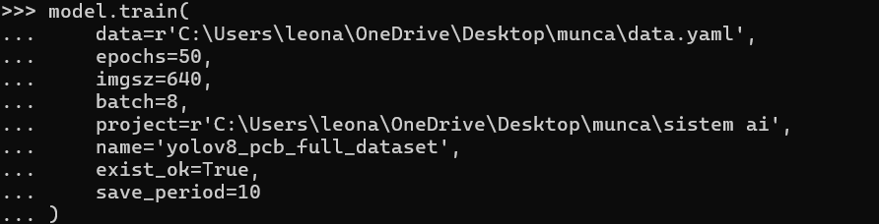
Fig. 1
Această configurare salvează progresul la fiecare 10 epoci în folderul indicat.

3.3.2 Evoluția metricilor pe parcursul antrenării
În timpul antrenării, YOLOv8 a generat automat o serie de grafice și fișiere vizuale utile pentru evaluarea performanței.

3.3.3 Evoluția curbelor de performanță (Precision, Recall, F1, PR)

3.3.3.1 BoxP_curve.png (Precizia) (Fig. 2)
Analiză: Curba arată o creștere rapidă a preciziei în primele 10 epoci, după care continuă să crească mai lent, atingând un platou în jurul epocii 40. Valoarea finală este de aproximativ 0.78.
Interpretare: Aceasta indică faptul că modelul a devenit din ce în ce mai bun în a-și face predicțiile corect, dar rata de îmbunătățire scade spre final. Stagnarea sugerează că modelul a învățat deja majoritatea pattern-urilor din setul de date.

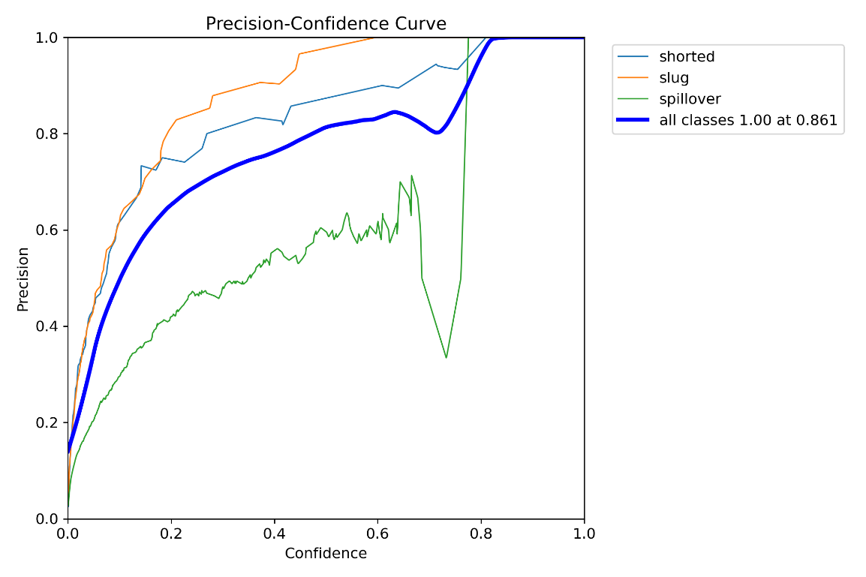
Fig. 2

3.3.3.2 BoxR_curve.png (Recall) (Fig. 2.1)
Analiză: Curba recall (BoxR) arată o creștere similară, dar cu o creștere mai lentă decât a preciziei în primele epoci. Valoarea finală se stabilizează la aproximativ 0.82.
Interpretare: Valoarea ridicată a recall-ului indică faptul că modelul este bun la a identifica majoritatea defectelor reale prezente în imagini. Combinația dintre o precizie bună și un recall bun este esențială.

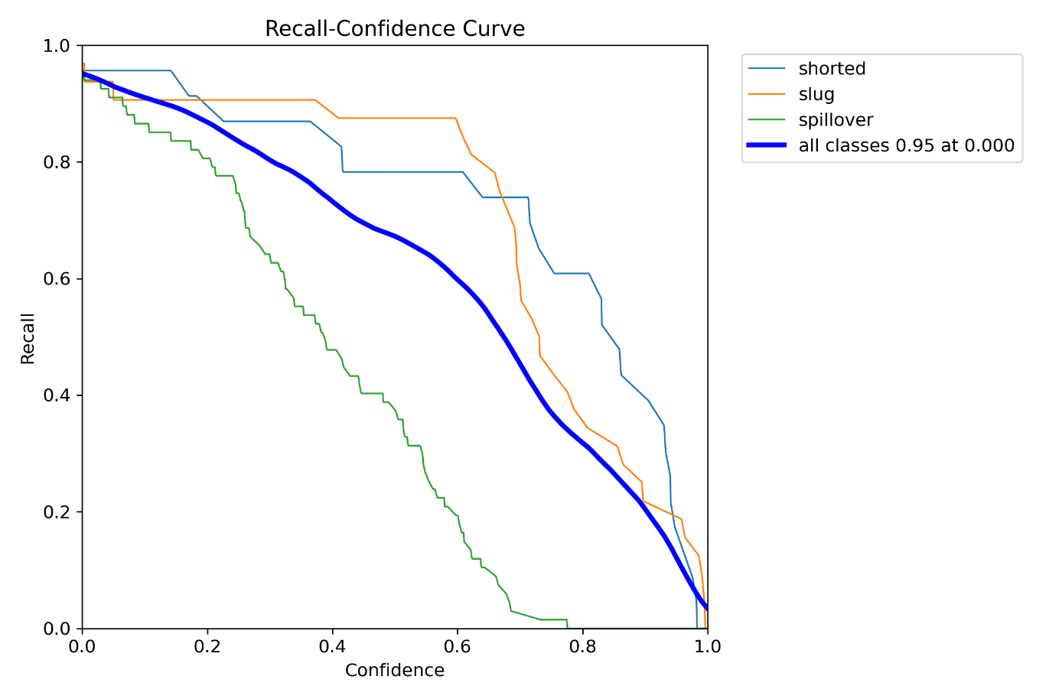
Fig. 2.1

3.3.3.3 BoxF1_curve.png (Scorul F1) (Fig. 2.2)
Analiză: Curba F1 este o medie armonică a preciziei și a recall-ului. Aceasta a crescut progresiv și a atins punctul maxim în jurul epocii 40, stabilizându-se la o valoare de aproximativ 0.80.
Interpretare: Scorul F1 este un indicator excelent al echilibrului general al performanței. Faptul că se stabilizează sugerează, din nou, că 50 de epoci au fost suficiente. Continuarea antrenării ar fi adus, probabil, beneficii minime.

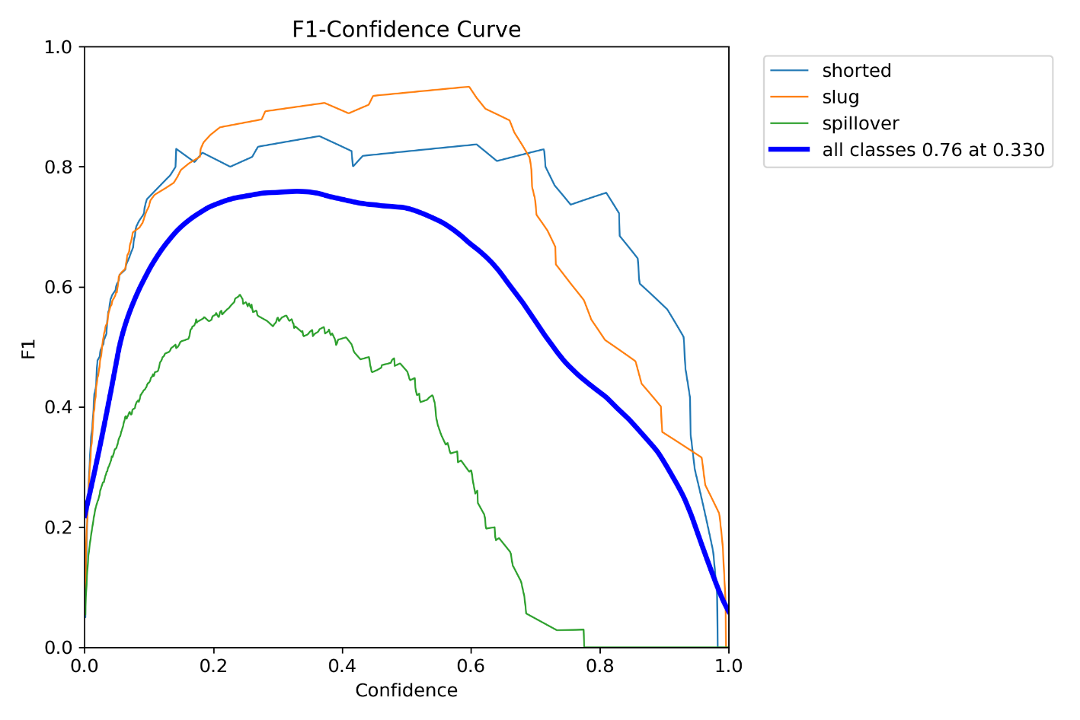
Fig. 2.2

3.3.3.4 BoxPR_curve.png (Curba Precision-Recall) (Fig. 2.3)
Analiză: Curba PR afișează relația dintre precizie și recall pentru fiecare prag de încredere (confidence threshold). Cu cât curba este mai aproape de colțul din dreapta sus (unde P=1 și R=1), cu atât performanța modelului este mai bună.
Interpretare: Curba din grafic are o formă bună, arătând că modelul poate menține o precizie ridicată chiar și atunci când încearcă să detecteze un procent mai mare din totalul de defecte (recall).
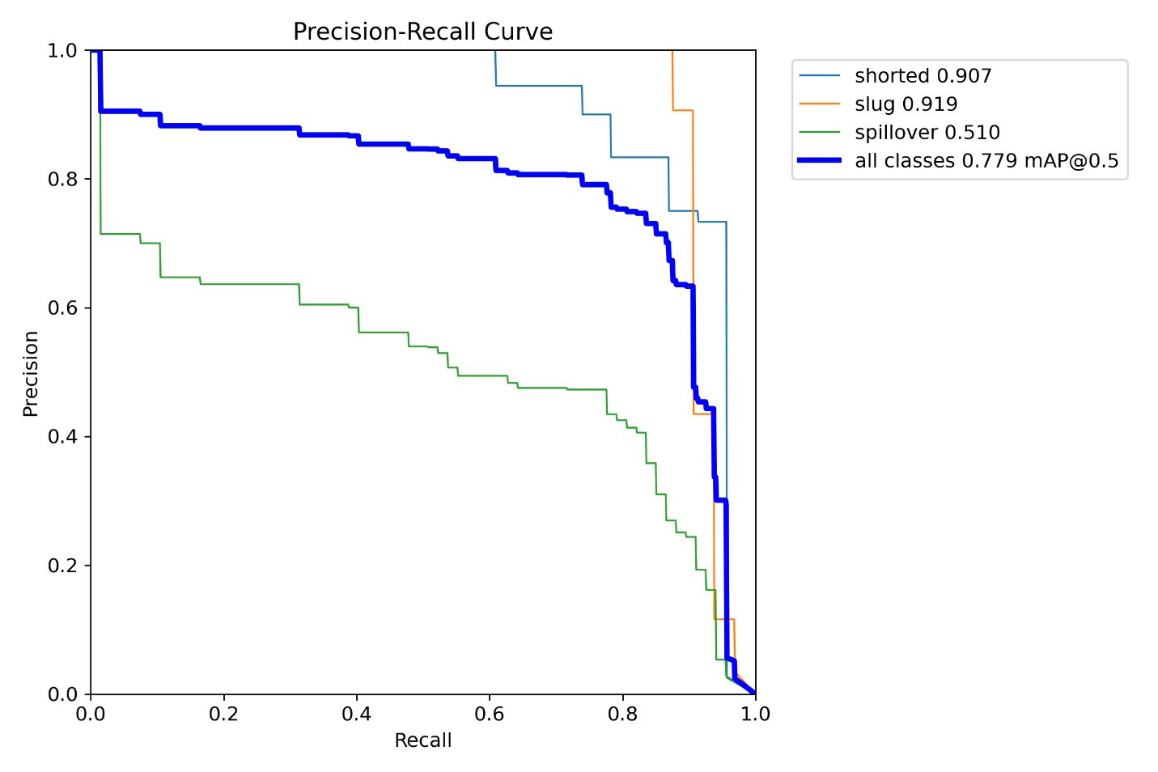
Fig. 2.3

3.3.4 Matricea de confuzie

3.3.4.1 confusion_matrix.png (Matricea de confuzie simplă) (Fig. 2.4)
Analiză: Această matrice arată numărul absolut de predicții pentru fiecare clasă. Diagonala principală (valori mari) arată predicțiile corecte, în timp ce valorile din afara diagonalei arată confuziile.
- Clasa slug are un număr mare de predicții corecte (aproximativ 368 de exemple).
- Clasa shorted a fost uneori confundată cu clasa spillover și invers. De asemenea, 34 de exemple de spillover au fost detectate ca shorted.

3.3.4.2 confusion_matrix_normalized.png (Matricea de confuzie normalizată) (Fig. 2.5)
Analiză: Această matrice normalizată pe rânduri arată procentul de predicții pentru fiecare clasă.
- Clasa slug a fost detectată corect în 90% din cazuri (valoarea de pe diagonală).
- Clasa spillover are o acuratețe de doar 51%, iar restul de 49% a fost distribuit în principal către alte clase. O confuzie majoră este cu clasa shorted, unde 28% din spillover-uri au fost greșit clasificate.

3.3.4.3 Interpretare a matricilor de confuzie
Modelul excelează la detectarea clasei slug, cel mai probabil datorită unui număr suficient de mare de exemple în setul de date și a unor caracteristici vizuale distincte.
Performanța slabă la clasa spillover este o problemă critică. Confuzia cu shorted sugerează că modelul nu a reușit să diferențieze clar între caracteristicile acestor două tipuri de defecte, care ar putea fi similare. Aceasta ar putea fi cauzată de un număr insuficient de exemple de spillover sau de o variabilitate prea mare a defectului în imagini.
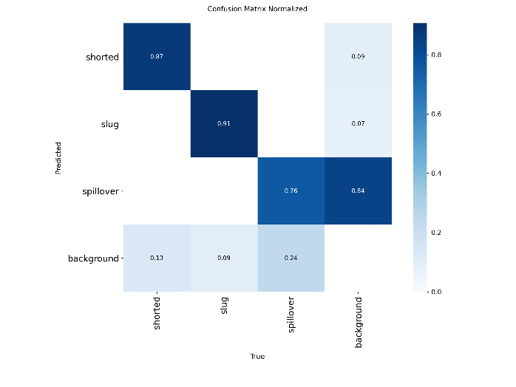 | 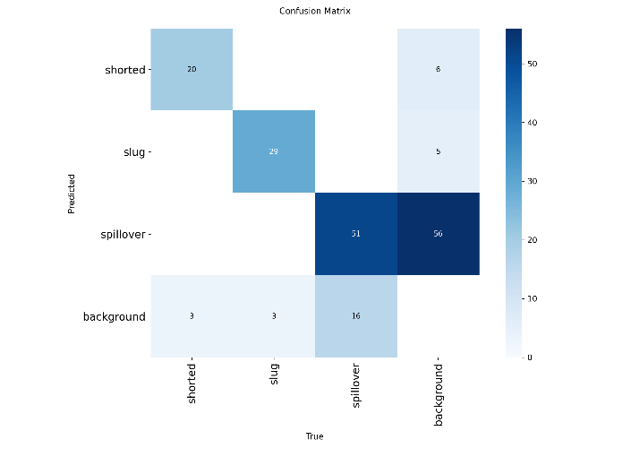
Fig. 2.4 | Fig. 2.5

3.3.5 Vizualizări de rezultate- results.png (Graficul rezultatelor) (Fig. 2.6)
Analiză: Acest grafic consolidează mai multe metrici de performanță pe parcursul celor 50 de epoci: box_loss, cls_loss, mAP50, mAP50-95.
mAP50 (medie de precizie la un prag de IOU de 50%) a crescut rapid și a atins aproximativ 0.78 la final.
mAP50-95 (medie de precizie pe mai multe praguri de IOU, de la 50% la 95%) este mai scăzută, în jur de 0.44, ceea ce este normal. Acest scor este mai strict și penalizează predicțiile care nu se suprapun perfect cu etichetele reale.
Interpretare: Scorul de mAP50 de 77.9% este un indicator solid pentru performanța generală a modelului. Scorul mAP50-95 mai mic sugerează că modelul are uneori dificultăți în a genera "bounding boxes" perfecte, dar este totuși capabil să localizeze defectele cu o precizie bună.
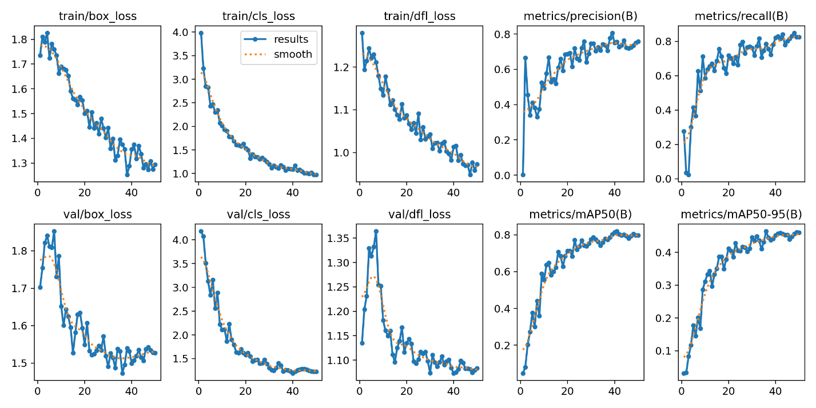
Fig. 2.6

3.3.6 Concluzii generale prinvind antrenarea
Analiza graficelor confirmă că modelul a fost antrenat cu succes, obținând o performanță generală bună. Punctele forte sunt detectarea precisă a defectului slug și scorul general mAP50 satisfăcător. Punctul slab major este performanța la clasa spillover și confuzia acesteia cu shorted. Pentru a îmbunătăți modelul, următorii pași ar trebui să se concentreze pe creșterea și diversificarea setului de date pentru clasele cu performanțe slabe, cum ar fi spillover.

3.4 Testarea și integrarea modelului YOLOv8 în aplicația de detecție PCB
După finalizarea procesului de antrenare, modelul YOLOv8n antrenat pentru detecția defectelor pe plăcile PCB a fost testat în condiții reale, cu scopul de a valida performanța și robustetea acestuia într-un sistem de inspecție vizuală automatizată. Acest capitol descrie modalitățile prin care modelul a fost integrat într-un flux de lucru complet, utilizând camera video pentru captură în timp real, procesare inferență și vizualizare a rezultatelor.

3.4.1 Configurația sistemului de testare
Pentru testarea în timp real a modelului, a fost folosit un script Python personalizat care:
- Încarcă modelul YOLOv8 antrenat (best.pt);
- Inițializează un stream video de la camera integrată;
- Procesează fiecare cadru în timp real;
- Desenează predicțiile (bounding boxes) și clasele detectate;
- Oferă o interfață simplă cu preview vizual

3.4.2 Rezultate obținute în testare live
Modelul a reușit să identifice corect defectele prezente pe PCB-urile testate, chiar și în condiții de iluminare și unghiuri variabile. Rezultatele vizuale obținute în timp real au confirmat capacitatea modelului de a generaliza dincolo de setul de antrenament.
Exemple de observații:
Clasa "slug" a fost detectată corect în toate aparițiile;
Clasa "shorted" a fost identificată cu precizie ridicată;
Clasa "spillover" a generat uneori confuzii, în special în zone cu reflexii.

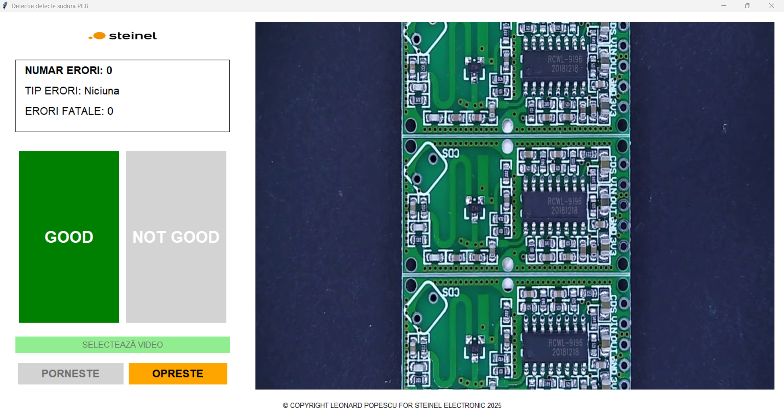
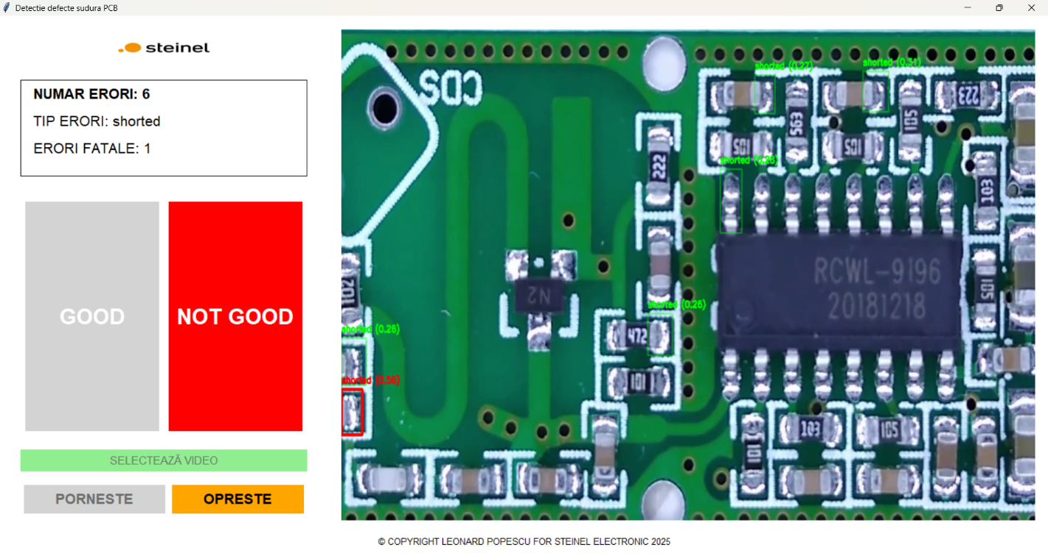
Interfata aplicatiei de detectie folosind YOLOv8

3.4.6 Concluzii ale testării
Modelul YOLOv8 a fost integrat cu succes într-un pipeline de testare live. Chiar și în lipsa accelerării GPU, performanțele au fost promițătoare, iar sistemul s-a dovedit fiabil pentru inspecția vizuală a PCB-urilor. Acest pas validează utilitatea antrenării și pregătește terenul pentru implementarea sistemului complet automatizat.

Capitolul 4 – Aplicația de inspecție vizuală automată bazată pe template matching

4.1 Scopul aplicației
Această aplicație are ca scop detectarea automată a defectelor fizice și a componentelor lipsă de pe plăcile PCB, prin comparația cu o imagine de referință (placa ideală) și folosirea tehnicilor de diferențiere de imagine și template matching. Soluția este complet autonomă și integrează:
- procesarea imaginii în timp real,
- detecția vizuală automată,
- interfață grafică ușor de utilizat.

4.2 Arhitectura aplicației
Aplicația realizată se bazează pe o arhitectură modulară, care separă clar partea de interfață grafică de logica de procesare a imaginilor și de analiza defectelor. Această abordare facilitează mentenanța, extinderea ulterioară și reutilizarea codului în alte proiecte industriale.

4.2.1 Componentele principale ale arhitecturii
Aplicația este formată din următoarele componente principale:
1. Interfața grafică – Tkinter
Interfața este realizată cu ajutorul bibliotecii Tkinter și oferă o experiență de utilizare intuitivă și modernă, fiind împărțită în mai multe secțiuni funcționale:
- Zona video principală – afișează în timp real imaginea curentă analizată, cu marcaje vizuale ale defectelor;
- Panou de stare – evidențiază dacă placa este „GOOD” sau „NOT GOOD” în funcție de rezultatele inspecției;
- Panou informativ – include numărul total de erori, tipurile de defecte identificate și dacă sunt detectate erori fatale;
- Butoane de control – permit inițializarea și oprirea inspecției (pornire/oprire cameră);
- Zona de branding și copyright – afișează logo-ul și informațiile proiectului.
Toate componentele grafice sunt adaptate pentru funcționare în mod full-screen, fiind potrivite pentru integrarea aplicației într-un mediu industrial cu touchscreen.

2. Modulul de captură video – OpenCV
- Modulul de captură preia în timp real imaginile de la o cameră web conectată (în mod implicit, camera 2);
- Fluxul video este procesat cadru cu cadru într-un fir separat de execuție (thread) pentru a menține interfața receptivă;
- Fiecare cadru este transmis către funcțiile de analiză vizuală.

3. Algoritmul de inspecție vizuală – inspection_task()
Aceasta este funcția care realizează efectiv inspecția plăcii PCB, prin două metode combinate:
a) Compararea cu imaginea de referință
- Se utilizează o imagine etalon (de tip .png sau .jpg) care reprezintă placa PCB corectă;
- Cadrul curent este aliniat la imaginea etalon (prin transformări geometrice simple);
- Se aplică o diferență pixel-cu-pixel între imaginea curentă și referință;
- Zonele cu diferențe semnificative (componente lipsă, deformări) sunt evidențiate prin contururi roșii.
b) Template Matching cu componente specifice
- Într-un folder dedicat templates/ se află imagini alb-negru cu componentele care trebuie detectate;
- Pentru fiecare template, se aplică cv2.matchTemplate() pentru a căuta componenta pe imaginea curentă;
- Rezultatul este comparat cu un prag (threshold) și se decide dacă componenta este prezentă sau nu;
- Fiecare rezultat este evidențiat:
- cu chenar verde dacă componenta este prezentă;
- cu chenar roșu dacă este lipsă.

4. Logica de decizie și afișare
După rularea celor două metode de inspecție:
- Se agregă toate informațiile într-un raport text
- Se actualizează în timp real componentele din interfață (label_numar_erori, label_tip_erori, etc.);
- Cadrul este convertit în RGB, redimensionat la dimensiunile containerului video și afișat în UI.
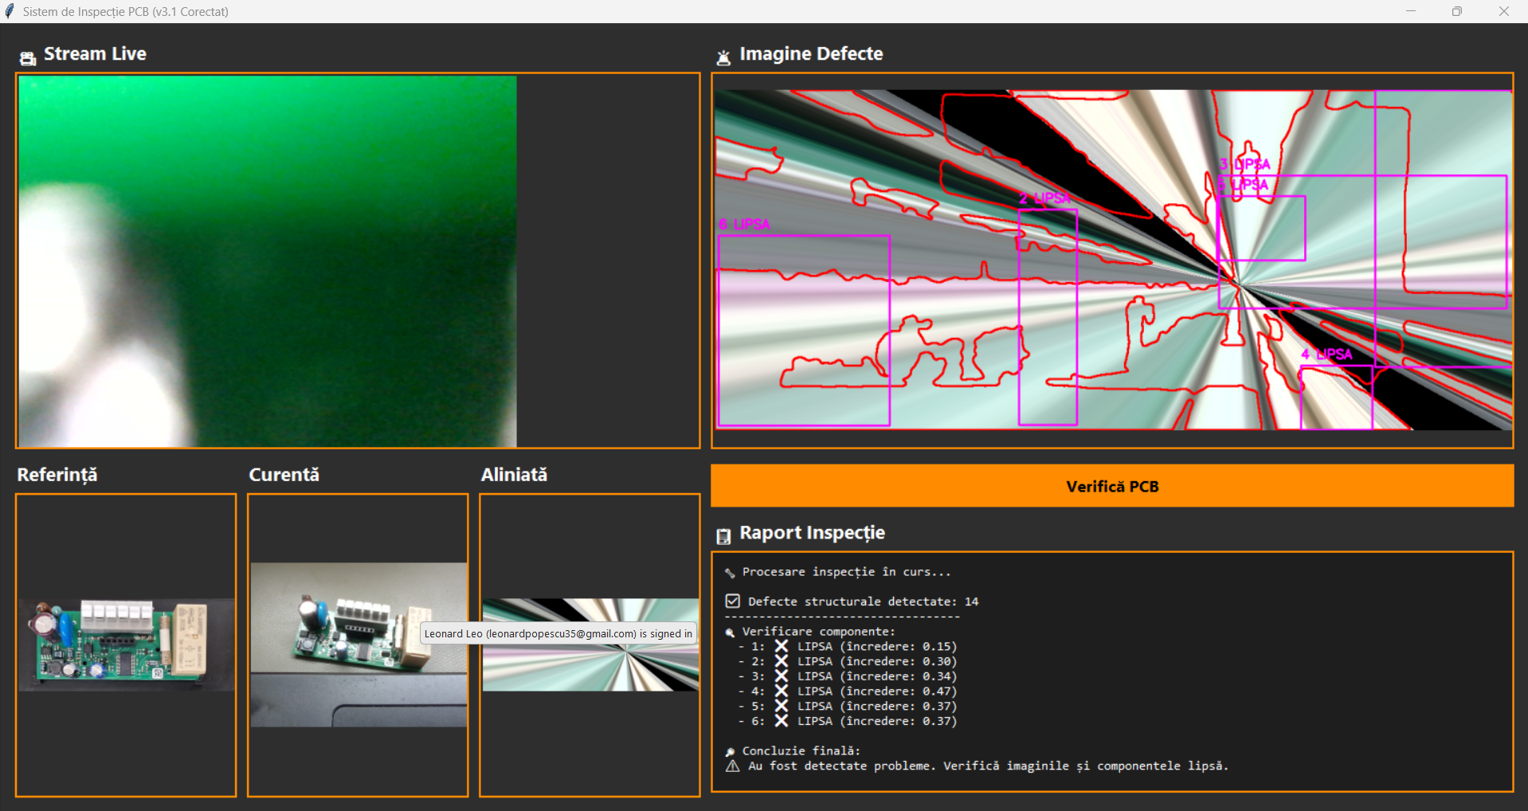
Interfata aplicatiei de detectie bazata pe Template Matching

4.2.2 Avantaje ale arhitecturii
- Separare clară între GUI și logică → permite modificări fără a afecta întregul sistem;
- lexibilitate ridicată → se pot adăuga noi șabloane (template-uri) fără modificări majore de cod;
- Procesare în thread separat → UI nu se blochează în timpul inspecției;

4.3 Funcționalități principale
Aplicația dezvoltată oferă un set coerent de funcționalități esențiale pentru detectarea automată a defectelor pe plăcile electronice PCB, adresând cerințele unei inspecții rapide, fiabile și ușor de utilizat în medii industriale.

4.3.1 Interfață intuitivă și interactivă
- Pornirea și oprirea inspecției se face printr-un singur click, folosind butoanele „PORNESTE” și „OPRESTE”, fără necesitatea unor cunoștințe tehnice din partea operatorului.
- Interfața este împărțită în panouri logice, cu o delimitare vizuală clară:
- zona video;
- indicatori de stare;
- statistici despre defecte;

4.3.2 Captură video în timp real
- Aplicația preia flux video continuu de la o cameră web sau un modul de cameră industrială;
- Fluxul video este afișat live în interfață;

4.3.3 Detecție automată a defectelor fizice (structurale)
Funcția find_differences():
- Compară imaginea capturată cu o imagine de referință a unei plăci corecte;
- Aliniază cele două imagini (dacă este necesar);
- Detectează diferențe majore (ex: zone negre, componente lipsă, elemente deplasate);
- Afișează diferențele prin contururi roșii, oferind operatorului un feedback vizual clar;
- Această metodă este eficientă pentru defecte mari și vizibile.

4.3.4 Detecție de componente prin Template Matching
Funcția template_matching():
- Verifică prezența unor componente esențiale de pe placă, folosind imagini de referință pentru fiecare componentă;
- Caută potriviri exacte în imaginea curentă prin metoda cv2.matchTemplate();
- Aplică un prag (threshold) pentru a decide dacă o componentă este detectată;
- Metoda este potrivită pentru componente bine definite, aflate în poziții fixe.

4.3.5 Afișarea rezultatelor în timp real
- Imaginea finală (cu marcaje vizuale) este afișată live;
- Se actualizează automat:
- Numărul total de erori detectate;
- Tipurile de erori (nume fișiere template lipsă sau diferențe majore);
- Numărul erorilor fatale (opțional de definit în viitor: componente esențiale);
- Panoul vizual „GOOD”/„NOT GOOD” oferă o concluzie instantanee;

4.3.6 Robusteză și rulare offline
- Aplicația rulează integral offline, fără nevoie de internet sau servere externe;
- Procesarea se face local, fiind potrivită pentru fabrici sau laboratoare;
- Sistemul este optimizat pentru funcționare pe CPU-uri standard;

Capitolul 5- Analiză comparativă a celor două aplicații software de inspecție PCB
În această secțiune sunt comparate cele două aplicații software dezvoltate în cadrul proiectului:
Aplicația YOLOv8- bazată pe inteligență artificială (rețele neuronale convoluționale) pentru detecția obiectelor;
Aplicația cu Template Matching- bazată pe procesare clasică de imagine, aliniere și potrivire de șabloane.

5.1 Scop și abordare tehnologică
Criteriu | YOLOv8 | Template Matching
Scop principal | Detectarea automată a defectelor vizibile | Compararea imaginii curente cu o referință
Tehnologie folosita | YOLOv8n (deep learning) | OpenCV (image processing clasic)
Necesita antrenare? | Da – cu un set de imagini etichetate | Nu – folosește imagini predefinite
Flexibilitate | Mare – poate detecta tipuri noi de defecte | Redusă – se bazează pe șabloane fixe

5.2 Precizie si adaptabilitate
Criteriu | YOLOv8 | Template Matching
Numar clase detectate | 3 (shorted, slug, spillover – extensibil) | Oricâte șabloane sunt definite
Toleranta la pozitii diferite | Ridicată | Scăzută (șabloanele trebuie să coincidă)
Rezultate testare | mAP50 ≈ 77.9%, mAP50-95 ≈ 46.5% | Funcționează bine doar în condiții ideale

5.3 Performanta si resurse necesare
Criteriu | YOLOv8 | Template Matching
Timp de procesare | Mediu (75 ms/inferință pe CPU) | Rapid (sub 50 ms/frame)
Consum resurse | Mediu – necesită PyTorch, Ultralytics etc. | Foarte redus
Poate rula offline? | Da | Da
Hardware necesar | CPU/GPU (ideal GPU, dar merge și pe CPU) | Doar CPU, inclusiv sisteme embedded

5.4 Interfata grafica si utilizare
Criteriu | YOLOv8 | Template Matching
Interfata grafica (GUI) | Intuitiva, moderna, feedback vizual | Simpla, feedback vizual+ raport text
Complexitate pentru utilizator | Scazuta | Scazuta
Nivel detalii raport | Numar, tipuri | Zone defecte, componente lipsa/ gasite
Marcaje vizuale | Da | Da

5.5 Avantaje si limitari
YOLOv8 |  | Template Matching
Avantaje | Limitari | Avantaje | Limitari
Poate detecta mai multe clase de defecte simultan; | Necesită antrenare pe seturi de date bine etichetate; | Rapiditate și simplitate; | Nu detectează erori necunoscute;
Nu necesită referință de comparație; | Mai complexă ca implementare și integrare; | Eficientă pentru defecte clare și structuri repetitive; | Necesită imagini de referință de calitate;
Robustețe la variații; | Mai lentă în execuție pe CPU; | Nu necesită antrenare ; | Sensibilitate mare la poziționare;

5.6 Concluzii preliminare
Ambele aplicații oferă soluții funcționale pentru detecția defectelor pe plăci PCB, dar au paradigme diferite:
Aplicația YOLOv8 este potrivită pentru detectarea automată inteligentă, într-un context industrial variabil și complex;
Aplicația Template Matching este ideală pentru medii controlate, unde structura plăcii este fixă și consistentă.

Capitolul 6- Implementarea fizică a sistemului de inspecție PCB
Acest capitol descrie în detaliu construcția și funcționarea componentei fizice a sistemului de inspecție vizuală automată, integrată cu aplicația software de detecție a defectelor. Prototipul realizat urmărește replicarea unei linii industriale de testare la scară redusă, păstrând totodată funcționalitatea esențială pentru identificarea automată a plăcilor conforme și neconforme.

6.1 Structura generală a ansamblului
Sistemul fizic este construit în jurul unei benzi transportoare (conveyor) cu o lungime de 30 cm, dimensionată pentru a permite testarea rapidă a plăcilor PCB de dimensiuni uzuale. Structura este modulară, compactă și ușor de asamblat, fiind ideală pentru un prototip de laborator sau pentru testare în condiții semi-industriale.

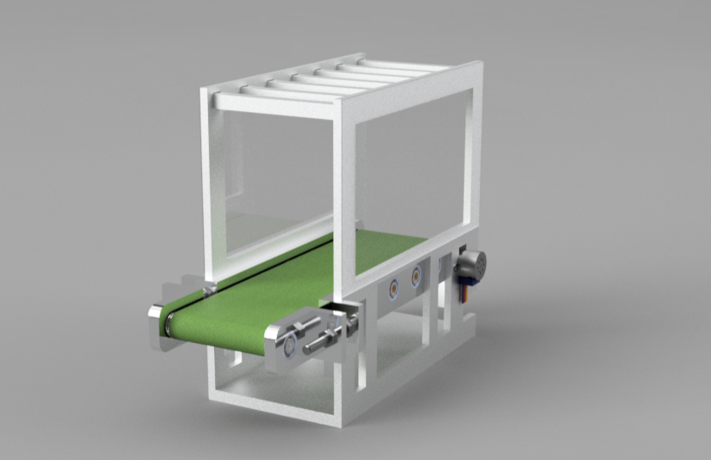
Componenta fizica a sistemului de detectie

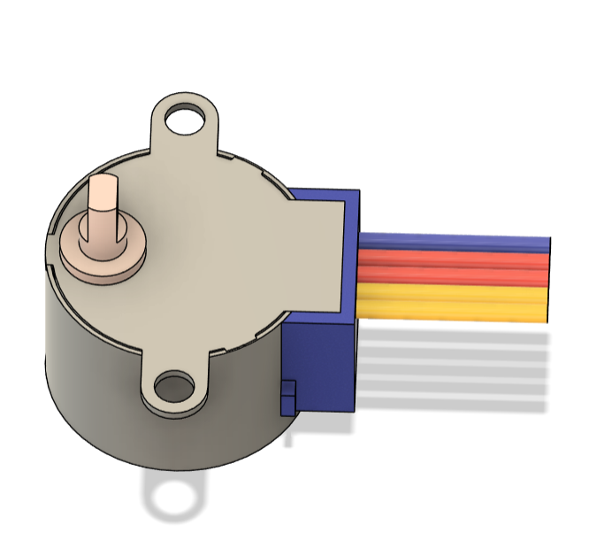 | 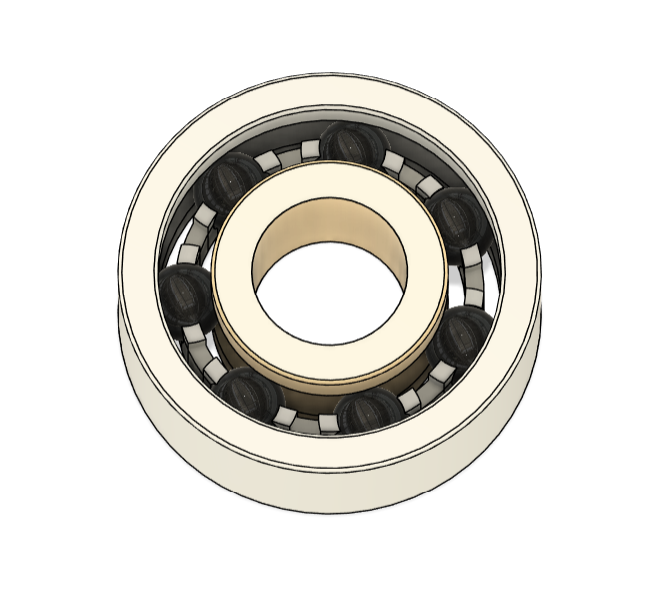 | 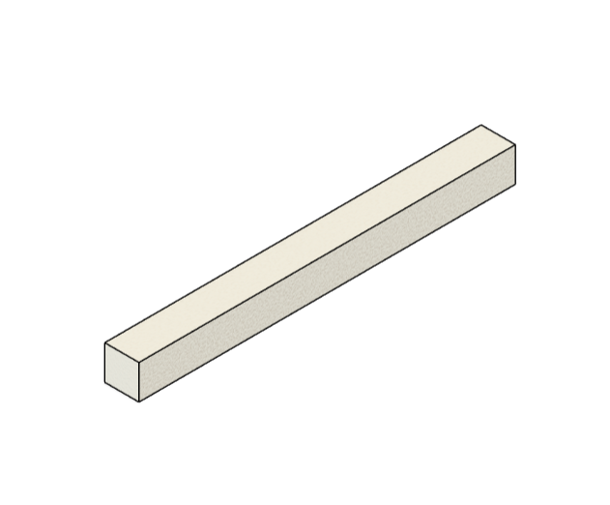 | 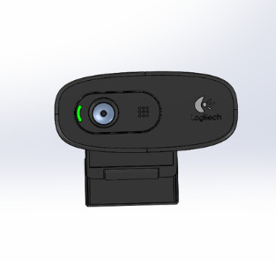
5V Stepper Motor | 4x Rulmenti | 5xLegaturi imbinare | Camera Web
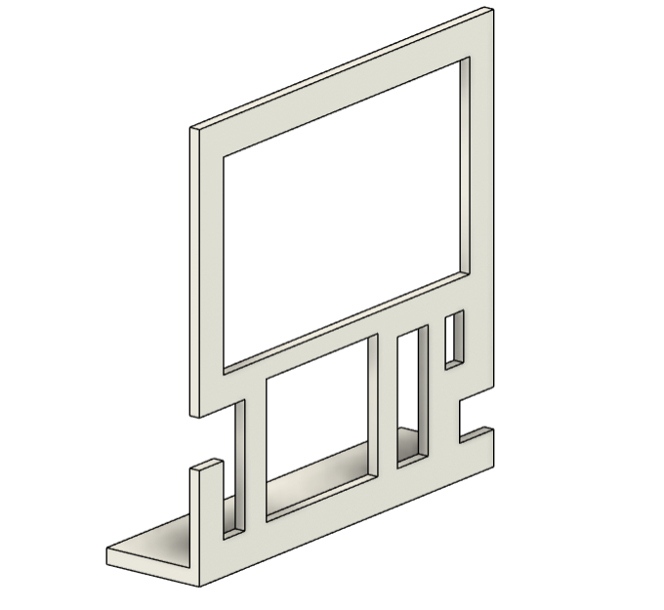 | 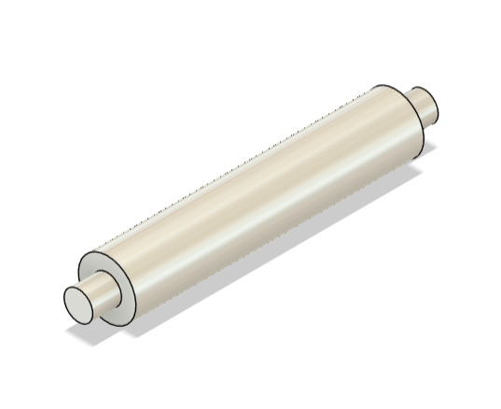 | 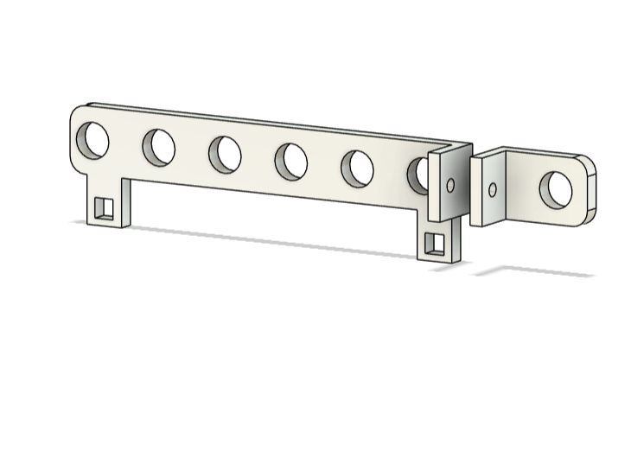 | 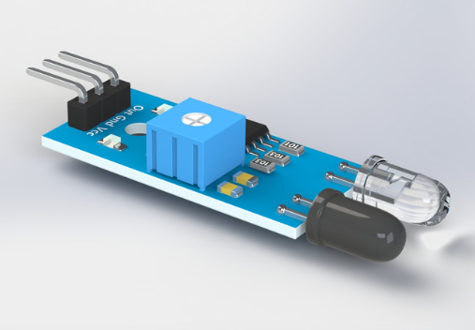
2x Perete conveyor | 2x Rola Conveyor | 2x Suport Banda | Senzor IR
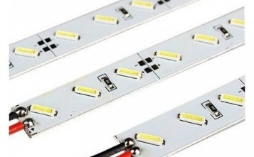 |  | 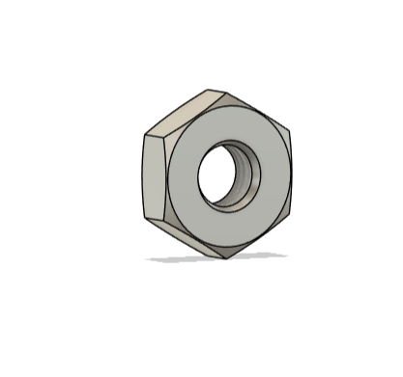 | 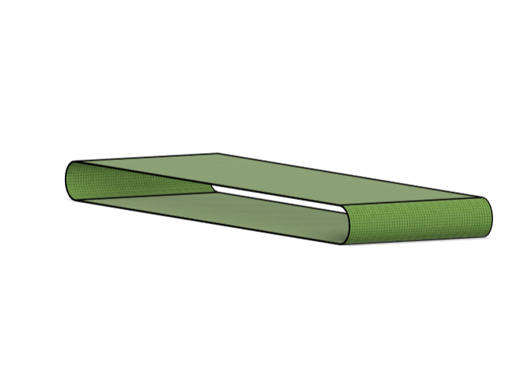
2x Banda Led | 2x Suruburi hexagonale | 8x Piulite | Banda transportoare
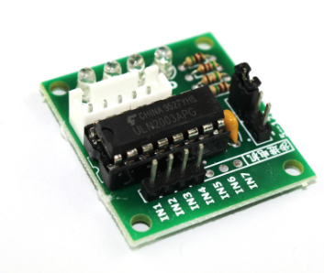 | 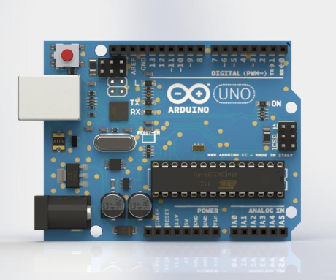 | 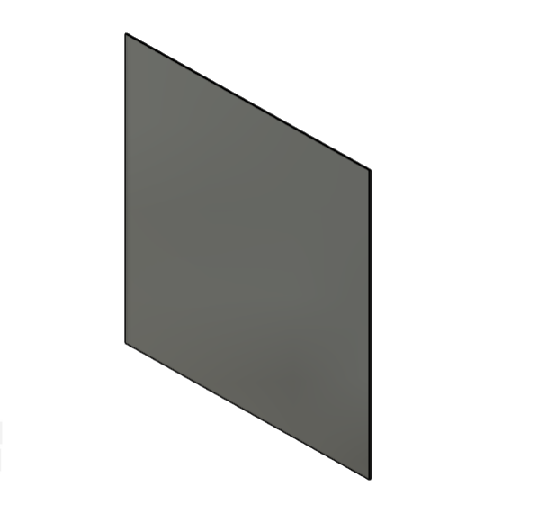
Driver Motor | Arduino UNO | 2x Geam fumuriu

6.2 Analiza detaliată a componentelor și construcției
A. Componente mecanica si structurale
Componentă | Funcție principală | Observații
2x Perete conveyor | Suport lateral pentru bandă și axele rolelor | Se pot printa 3D din PLA/ABS sau obtine prin aschiere cu un CNC;
2x Rola conveyor | Asigură mișcarea benzii | Se pot printa 3D din PLA/ABS sau obtine cu un strung;
5x Legături îmbinare | Conectează pereții și suporturile între ele | Se pot printa 3D;
2x Suport bandă | Mențin banda tensionată și fixată | Se pot printa 3D;
4x Rulmenți | Minimizează frecarea la contactul axelor cu pereții | Elemente standard;
2x Șuruburi hexagonale + 8x Piulițe | Fixare structurală | Elemente standard;

Printabilitate: Majoritatea pieselor structurale pot fi printate 3D la cost redus, reducând necesitatea pieselor metalice complexe.
Modularitate: Asamblarea este non-permanentă (cu piulițe/șuruburi), ceea ce permite demontarea și înlocuirea rapidă a oricărei piese.

B. Componente electronice si de automatizare
Componentă | Funcție principală | Observații
5V Stepper Motor | Acționează banda cu precizie; | Necesita control prin Driver- compatibil cu Arduino;
Driver motor | Conversie semnale logice- curent motor; | -
Arduino UNO | Unitatea de control a sistemului; | Usor de programat;
Senzor IR | Detecteaza prezenta placii; | Precizie sufiecienta pentru a opri banda;
2x Banda LED | Iluminarea uniforma a zonei de inspectie | -

Compatibilitate software: Toate componentele sunt complet compatibile cu Arduino.
Consum redus: Sistemul poate funcționa la 5V, deci este sigur și eficient energetic.

C. Componente optice si de inspectie
Componentă | Funcție principală | Observații
2x Geam fumuriu | Asigură un fundal opac și difuzează lumina LED | Material acrilic fumuriu; poate fi înlocuit cu sticlă securizată
Camera video | Captură imagine PCB | Webcam 720p/1080p este suficientă pentru prima versiune

Importanță: Geamul fumuriu îmbunătățește contrastul imaginii, esențial pentru detectarea precisă.
Poziționare fixă: Camera montată perpendicular elimină erorile de perspectivă.

6.3 Analiza costurilor estimative
Componenta | Pret estimativ (lei) | Observatii
Stepper motor 5V | 20-30 | -
Driver motor (ex. A4988) | 10-15 | -
Arduino UNO | 30-50 | -
Senzor IR | 5-10 | Modul simplu;
2x LED bandă (albă) | 10 | Segment scurt, 5V;
2x Geam fumuriu acrilic | 20-30 | -
4x Rulmenți | 10-15 | -
Piulițe, șuruburi | 5-10 | -
Piese printate 3D (material) | 15-20 | 200-300g PLA
Total estimativ | 125-190 lei

6.4 Evaluarea eficientei
Criteriu | Evaluare
Cost | Foarte scazut (sub 200 lei);
Fiabilitate | Buna pentru testare, medie pentru uz industrial;
Usurinta de constructie | Usor de asamblat, modular;
Calitate captura | Buna cu iluminare corecta si camera decenta;
Extensibilitate | Usor de extins cu alte module (sortare, ecran, etc.);
Nivel tehnologic | Potrivit pentru prototipuri;

6.5 Logica de functionare fizica a sistemului de inspectie
Sistemul fizic de inspecție vizuală funcționează ca un ansamblu coordonat de componente mecanice, electronice și optice, al cărui scop este detectarea automată a defectelor pe plăcile PCB aflate în mișcare pe un conveyor.

6.5.1 Fluxul de funcționare- pas cu pas
- Pornirea sistemului
La inițializare, Arduino pornește iluminarea LED și setează motorul pas cu pas în stare de funcționare continuă, antrenând banda conveyorului.
- Plasarea obiectului pe bandă
O placă PCB este introdusă pe bandă la capătul de intrare. Banda transportoare este antrenată de un motor pas cu pas 5V, controlat printr-un driver motor.
- Detectarea obiectului
Un senzor de prezență IR, montat în apropierea centrului conveyorului (sub fereastra de sticlă fumurie), detectează intrarea plăcii în zona de inspecție.
- Oprirea temporară a benzii
La detectarea unei plăci, Arduino oprește motorul pentru 0,5–1 secunde, pentru a permite obținerea unei imagini clare de către cameră, fără blur.
- Captura imaginii și inspecția
O cameră montată perpendicular deasupra benzii, în zona acoperită cu sticlă fumurie și iluminată de LED-uri albe, captează o imagine a plăcii. Această imagine este transmisă către modulul software, care decide dacă placa este „GOOD” sau „NOT GOOD”.
- Decizie: continuare sau oprire
Dacă verdictul este GOOD, Arduino repornește motorul, iar banda continuă transportul plăcii până la ieșire.
Dacă verdictul este NOT GOOD, banda rămâne oprită, semnalizând că placa trebuie preluată manual sau sortată automat (într-o versiune extinsă).

6.5.2 Poziționarea camerei
Pentru acuratețea maximă a inspecției vizuale, camera este poziționată perpendicular față de planul benzii transportoare, exact deasupra porțiunii centrale acoperite cu sticlă fumurie.
Detalii despre poziționare:
- Înălțime: 20–25 cm față de bandă.
- Unghi: 90° față de bandă (vedere top-down), pentru a evita deformările de perspectivă și a ușura detecția automată..
- Iluminare optimă: LED-urile laterale oferă lumină difuză, iar sticla fumurie reduce reflexiile, rezultând un contrast bun între componente și fundal.

6.5.3 Rolul iluminării și geamului fumuriu
- Banda LED albă, montată în lateral, asigură o iluminare uniformă a plăcii.
- Sticla fumurie joacă un dublu rol:
-difuzează lumina și previne reflexiile puternice,
-îmbunătățește contrastul în imaginea captată.

6.5.4 Comportamentul motorului și controlul sincronizat
- Motorul pas cu pas permite control precis asupra poziției benzii, astfel încât oprirea exactă în zona de inspecție să fie fiabilă.
- Comanda motorului este dictată exclusiv de senzorul IR și de verdictul software.
- Arduino poate introduce o pauză programabilă de 0.5–1.5 secunde, ajustabilă în funcție de viteza camerei și latența modelului de recunoaștere.

6.5.5 Comportament în buclă (loop-ul fizic)
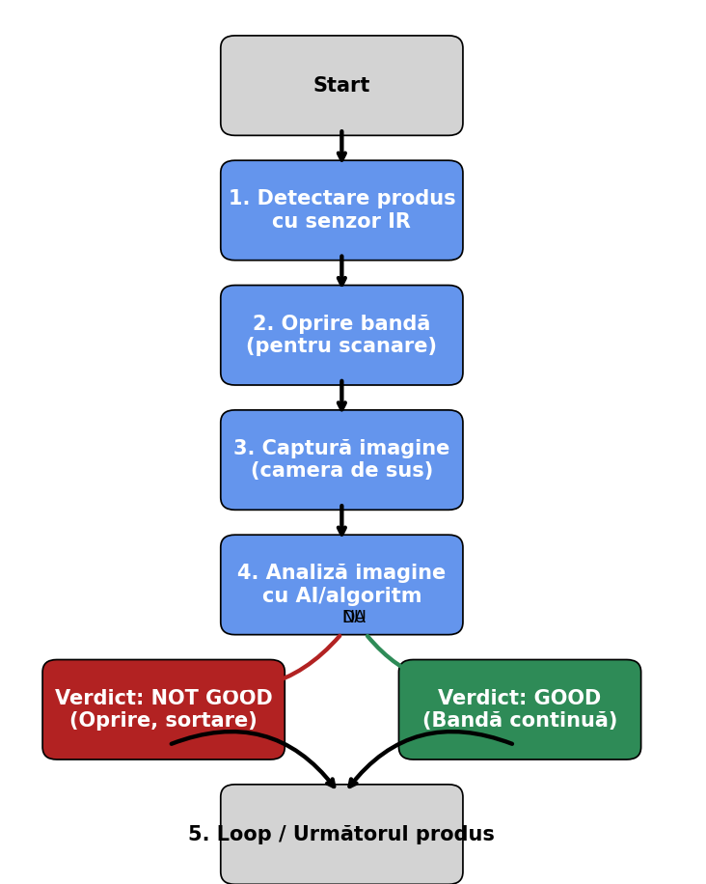
Schema logica de functionare a sistemului

